TRƯỜNG ĐẠI HỌC THỦ DẦU MỘT | CỘNG HÒA XÃ HỘI CHỦ NGHĨA VIỆT NAM
PHÒNG CÔNG TÁC SINH VIÊN | Độc lập – Tự do – Hạnh phúc
Số: 03/TB-CTSV | Bình Dương, ngày 15 tháng 01 năm 2021

THÔNG BÁO SỐ 01
Về việc đánh giá rèn luyện học kỳ I, năm học: 2020-2021

Thực hiện việc đánh giá rèn luyện học kỳ 1 năm học 2020-2021. Phòng Công tác sinh viên thông báo cụ thể như sau:
- Đối với sinh viên:
  - Đối tượng: Tất cả các sinh viên: D16 (thời gian đào tạo > 4 năm), D17 (trừ các lớp tốt nghiệp tại HKI, năm học 2020-2021), D18 và D19 chính quy. Các lớp D20 s4 có đợt đánh giá riêng
  - Thời gian:
- Từ 19/01/2021 – 26/01/2021
  - Hình thức: Link: https://dkmh.tdmu.edu.vn/ mục “Đánh giá kết quả rèn luyện”.
* Lưu ý:
- SV đọc kỹ các Có “Quy định đánh giá” (có file kèm theo).
- Không giải quyết cập nhật kết quả các hoạt động của sinh viên (đã quá thời hạn bổ sung và cập nhật).
- Khi lưu kết quả, sinh viên chờ đến khi hiện ra thông báo (như hình bên dưới) thì kết quả mới được lưu vào hệ thống, chụp lại hình ảnh để làm minh chứng đã đánh giá.
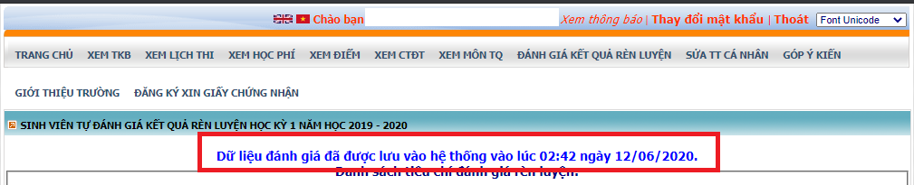
- Các trường hợp hệ thống đánh giá bị lỗi đề nghị chụp ảnh minh chứng (minh chứng có thời gian, mã SV) và gửi về email: danhgiarenluyen@tdmu.edu.vn.
- Sinh viên cần thực hiện theo quy định, đúng thời gian và theo dõi các hướng dẫn, thông báo mới (nếu có) của phòng CTSV tại website theo địa chỉ http://congtacsinhvien.tdmu.edu.vn/.

- Đối với cố vấn học tập:
Trong thời gian SV đánh giá rèn luyện, cố vấn học tập đăng nhập hệ thống để đôn đốc sinh viên thực hiện (có hướng dẫn kèm theo thông báo này).
Để việc đánh giá rèn luyện sinh viên được thực hiện hiệu quả, đúng thời gian trên, Phòng công tác sinh viên trân trọng đề nghị các Khoa/Viện, Chương trình, Cố vấn học tập triển khai đến sinh viên biết và thực hiện, rất mong sự hợp tác của các đơn vị.
TRƯỞNG PHÒNG

(đã ký)

Lê Văn Hải
Nơi nhận:
- Các Khoa, Chương trình;
- Phòng ĐTĐH;
- TT. CNTT;
- Lưu CTSV.

